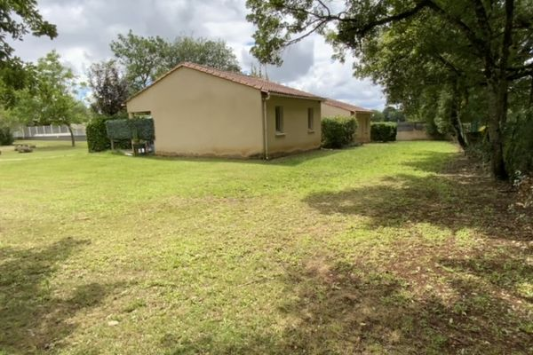 | 
Région GRAMAT
Maison Contemporaine

296 800 € H.A.I *

* Prix honoraires exclus : 280 000 €
* Honoraires charge acquéreur : 0 TTC

Situé à proximité du centre ville de GRAMAT, sur le chemin de Saint Jacques de Compostelle ensemble de 4 maisonnettes mitoyenne de type 3 . Chacune d'elle est composée d'une cuisine équipée ouverte sur un coin salon, deux chambres, salle d'eau, WC et d'une buanderie. Accès indépendant et terrasse privatives, environnement calme, propriété entièrement clos de mur en pierres Elles ont également chacune une terrasse privative.
Construites en 2000, ces maisons se partagent , le terrain de 3680m² , une piscine au chlore de 15 X7.5m avec son pool house ainsi qu'un terrain de pétanque, place stationnement.
Potentiel locatif intéressant, prêt à l'activité .
Les informations sur les risques auxquels ce bien est exposé sont disponibles sur le site Géorisques: www.georisques.gouv.fr

Date de réalisation DPE :

Année de référence :

 |  |  |  |  | Ref : GRA1733
8 |  | m² | 3,691 m²

